
Jornal no Campus Gragoatá Vida no Campus - 20 anos

..
Carta de Notícias do Programa Vida no Campus - ano 13, nº 25 - março 2018 - pag .4

Cursos de Extensão Desenvolvidos pelo VNC  O Programa VNC tem acumulado experiências em ações voltadas ao treinamento e capacitação de pessoas. Até o ano de 2012 a equipe do Programa realizou 5 turmas do curso de extensão Capacitação de Agentes Ambientais – Gerenciamento de Resíduos Sólidos. Esse treinamento visava a capacitação de operadores de sistemas de coleta seletiva para reciclagem e destinação correta de resíduos sólidos. O público alvo era formado por funcionários e prestadores de serviços da UFF, mas aberto a participação de pessoas da comunidade interessadas na temática. A partir de 2013 dificuldades institucionais suspenderam a realização de novas turmas. Em 2015 surgem as primeiras discussões em torno da criação de um minicurso para alunos de graduação que unisse psicologia, ambiente e as demandas de educação ambiental.  “Psicologia e Educação Ambiental para Ações Sustentáveis”  Em 2017 a equipe do Programa realizou a primeira turma do curso de extensão “Psicologia e Educação Ambiental para Ações Sustentáveis”. Este curso tem como proposta colocar o aluno frente-a-frente com problemas ambientais reais, usando o Campus Gragoatá e seu entorno como objeto de estudo e investigação. O público alvo formado por alunos de graduação da UFF. O curso tem como objetivo ampliar o entendimento sobre as causas e conseqüências dos problemas humano-ambientais existentes no Gragoatá, oferecendo propostas de solução a eles, a partir de uma nova visão desenvolvida pelos alunos. Está prevista a realização da 2ª.turma ainda neste semestre. Cabe lembrar que a lei nº 9795, de 27/04/1999, estabelece a inclusão nos cursos de quaisquer níveis da educação formal de conteúdos de Educação Ambiental (EA).  20.Anos  20 anos | Outras Atividades  jardinagem em vasos  Todas as terças e quintas, das 15h às 18h, nas bancadas de jardinagem entre os Blocos N e O  jardinagem em canteiros  Todas as terças e quintas, das 15h às 18h, nos canteiros próximos aos Blocos N e O  plantio e cuidados com árvores  k  Mensalmente e no início das estações do ano na área verde do campus.  grupo estudos/produção de textos  As segundas, as 18h, na sala 418 Bloco N.  arte ecológica com resíduos  Mensalmente nas oficinas  jornal do campus  As quartas, as 16h, na sala 418 Bloco N.  evento dos 20 anos  As terças, as 18h, na sala 418 Bloco N.    Jornal do Campus  Carta de Notícias Programa Vida no Campus  IPSI - ICHF – UFF  Contatos: vidanocampus.uff@gmail.com  Campus Gragoatá, Bloco N, Sala 418  Reuniões as terças, 16h30  -------------------------------------  Responsável pela edição: Lino Werneck  Colaboração:  Ana Paula Lopes  Bárbara Lira  Caetano Paiva  Kamila Couto
Carta de Notícias do Programa Vida no Campus - UFF - ano 13, nº 25 - março 2018

Impedir a perda progressiva de espécies vegetais/animais pela ação humana (parte2)  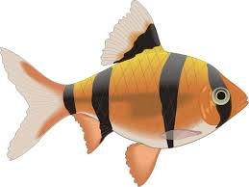  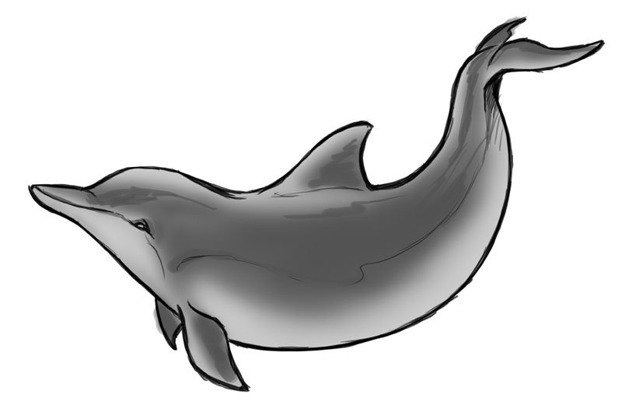    ------------------------------------------------------------  Programa Vida no Campus completa 20 anos | Na última edição do Jornal do Campus dissemos que as intervenções humanas feitas sem estudo ambiental sério estão acabando com a biodiversidade da Terra. Inclusive publicamos informações do relatório da ONU “Panorama da Biodiversidade Global”. Não tardou para que uma catástrofe que vinha se anunciando aparecesse na imprensa no início de 2018: o caso da mortandade de botos cinza na baía de Sepetiba. As mortes foram atribuídas a uma associação de fatores como: poluentes, estresse e um tipo de vírus que os ataca e leva a morte se associados aos fatores anteriores. Segundo o ecologista Sergio Ricardo a saúde ambiental das baías urbanas, da Guanabara e de Sepetiba, é extremamente crítica.
É com grande entusiasmo que a equipe do Programa Vida no Camps-UFF comunica que está completando vinte anos de atividades extensionistas universitárias, praticadas sem interrupção, e em meio as dificuldades para realização de ações de preservação do meio ambiente e educação ambiental.  Teremos uma programação de comemoração no final do mes de maio, que será divulgada em abril, sendo aberta a participação de todos  Crianças da UEI-UFF  Vida no Campus realizou pela 4ª. vez atividade de educação ambiental com crianças da UEI-UFF (antiga Creche). O projeto Aves e Árvores: os Passarinhos do Campus, premiado em 2015, visa despertar e ampliar o interesse pela preservação de animais silvestres e a vegetação do Campus. Além do trabalho com as crianças, foi exibido para professores o vídeo “Aves do Campus” seguido de debate sobre a perda de espécies e diminuição da área verde para reprodução. |  | No ano passado, o Inea autorizou que fosse realizada dragagem do fundo da baía de Sepetiba pela CPBS, subsidiária da mineradora Vale que opera um terminal dedicado ao transporte de minério no Porto de Sepetiba, em Itaguaí (RJ). No caso dos botos de Sepetiba, o MPF-RJ determinou a suspensão da dragagem em Sepetiba. Pesquisadores da UFRRJ avaliam ainda que a Baía de Sepetiba foi, nas últimas décadas, destino final de líquidos e sólidos ricos em cádmio, zinco e cromo. Assim, a preocupação é que dragagem faça com que esses metais, depositados no fundo da baía, se dispersem pela água contaminando-a.  Imaginem se dragarem a baía de Guanabara!  -------------------------------------------------------------------  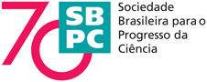  70 ANOS DA SBPC  70ª.REUNIÃO ANUAL DA SOCIEDADE BRASILEIRA PARA O PROGRESSO DA CIÊNCIA ACONTECE EM JULHO EM MACEIÓ – ALAGOAS, NA UFAL.
.
Jornal no Campus Gragoatá Vida no Campus - 20 anos
..
Carta de Notícias do Programa Vida no Campus - ano 13, nº 25 - março 2018 pag.2

Contribuições da Natureza para as Pessoas  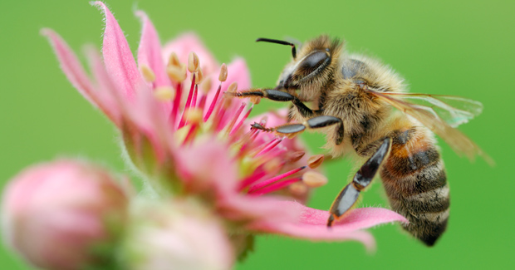  Abelha polinizadora  Agência FAPESP – Cinco novos relatórios sobre o status da biodiversidade no planeta serão divulgados em março, na Colômbia, durante a 6ª Reunião da Plataforma Intergovernamental sobre Biodiversidade e Serviços Ecossistêmicos (IPBES) – entidade criada em 2012 para sistematizar o conhecimento científico sobre o tema e subsidiar decisões políticas em âmbito internacional.  Documentos divulgados pela IPBES a partir de 2018 terão como base um novo conceito denominado Nature’s Contributions to People (Contribuições da Natureza para as Pessoas ou NCP, na sigla em inglês), detalhado por cientistas ligados à plataforma em artigo publicado em janeiro na revista Science. Trata-se de uma evolução do conceito de “serviços ecossistêmicos”, introduzido originalmente em 2005 num relatório da ONU.  “Naquela ocasião, foram definidos como serviços ambientais ou ecossistêmicos todos aqueles benefícios que a humanidade obtém da natureza. Os serviços ecossistêmicos foram divididos em quatro categorias: Serviços de Provisão (produtos como alimentos, água doce, fibras, compostos químicos, madeira); Serviços de Regulação (processos naturais que regulam as condições ambientais, como absorção de dióxido de carbono pela fotossíntese das florestas, controle do clima, polinização de plantas, controle de doenças e pragas); Serviços de Suporte (contribuem para a produção de outros serviços ecossistêmicos, como ciclagem de nutrientes, formação do solo, dispersão de sementes); e Serviços Culturais (relacionados com benefícios recreacionais, educacionais, estéticos e espirituais).  Jornal no Campus Gragoatá  Carta de Notícias do Programa Vida no Campus  O Vida no Campus defende a criação de um Bosque Refúgio    para Preservação da Vida Silvestre  no Campus do Gragoatá  --------------------------------------------------------------------------  Investimentos em  desigualdade ambiental  A urbanização muitas vezes se dá a partir de planos de desenvolvimento industriais do Estado, com implantação de empresas internacionais, que na maioria não consideram necessidades de moradores locais onde são implantados, passando por cima de culturas, tradições e até vidas, além de estimularem a flexibilização de leis ambientais e trabalhistas, levando a perda de direitos e qualidade de vida da população; sendo a população mais afetada a pobre, de grupos étnicos como indígenas, ribeirinhos e afrodescendentes. Assim apresenta-se o conceito de desigualdade ambiental, também chamado racismo ambiental, gerado pelo uso indiscriminado dos recursos ambientais e poluição das indústrias, mineradoras, hidrelétricas, entre outras, que transformam a natureza, um bem não-mercantil, em mercadoria, sem querer enxergar as consequências desta exploração egocêntrica da natureza. Segundo os pesquisadores da desigualdade ambiental o capitalismo liberalizado faz com que os danos decorrentes de práticas poluentes recaiam predominantemente sobre grupos sociais vulneráveis, configurando uma distribuição desigual dos benefícios e malefícios do desenvolvimento, sendo os benefícios destinados aos grandes interesses econômicos e os danos a grupos sociais despossuídos.   |  | Memorial da Monocultura e Extrativismo:  pau-brasil, cana-de-açucar e café  O Memorial da Monocultura é um projeto do Vida no Campus executado a pedido de alunos e profs ligados aos cursos de História e Ciências Econômicas, com a finalidade de permitir o contato direto dos estudantes com algumas espécies vegetais que tiveram grande importância na história econômica, social, política e cultural do Brasil. Duas delas, a cana-de-açúcar e o café, foram, e ainda são, tão marcantes que estão presentes na bandeira do estado do Rio de Janeiro. O Memorial fica situado próximo a agência do banco Santander no Campus Gragoatá.  O pau-brasil, Paubrasilia echinata (atual) e Caesalpinia echinata (antigo), é considerada uma árvore cuja madeira é nobre, nativa da mata atlântica, pode atingir 30 metros de altura e 1,5 metros de tronco. A exploração do pau-brasil foi considerada como a primeira atividade econômica do país, tendo se desenvolvido a partir do início da colonização (séc.XVI). Era de vastas ocorrências, em especial pelo litoral, desde o Rio Grande do Norte até o RJ. Paubrasilia é o gênero da árvore, já Echinata significa "com espinhos". Pela Lei 6 607, de 7 de dezembro de 1978, o pau-brasil foi declarado árvore nacional do Brasil.  A cana-de-açucar, da espécie Saccharum officinarum, é originária da Ásia. Foi a segunda maior atividade econômica do Brasil, neste caso como produto agrícola, sendo cultivada desde o período da colonização, ciclo da cana-de-açucar, entre os séculos XVI e XVIII sua cultura ainda é atualmente muito importante, pois do seu processo de industrialização são obtidos diferentes produtos de alto consumo dentro e fora do Brasil.  Trazido da Guiana Francesa, por volta do ano de 1700, já naquela época o café, Coffea arabica, possuía grande valor comercial. A cultura de café se estabeleceu melhor na região sudeste, inicialmente no Vale do Rio Paraíba, adentrou às províncias do Rio de Janeiro e São Paulo. O café é um importante produto de exportação da economia brasileira desde o séc. XIX. Em alguns períodos da década de 1980, o café era a segunda mercadoria mais negociada no mundo por valor monetário, atrás apenas do petróleo.  Vida no Campus - 20 anos  UFF - ano 13, nº 25 - março 2018 pag.3  Psicologia e Ambiente: área emergente ou referencial para um futuro sustentável?  O debate acerca das interações entre Psicologia e Ambiente, como área de conhecimento ainda está engatinhando (Pinheiro, Gunther e Guzzo, 2014). O que demonstra sua emergência, como área da Psicologia, e seu potencial de produzir uma revelante intervenção, no cenário contemporâneo ecológico. A Psicologia Ambiental estuda a interação humano-ambiental. Procura compreender o homem/mulher em seu contexto físico, espacial, social e ambiental. Pesquisa as atitudes humanas, comportamentos, afetos, modos de produção dos processos de subjetivação.  Na Psicologia da UFF, em Niterói/RJ, a inclusão das disciplinas optativas no curriculum da graduação, marca a formação do Psicólogo nessa área. Inicia-se nas décadadas de 1980 e 1990, com as disciplinas “Ecopsicologia”, pelo prof. Marcio dos Santos Reis, com referência conceitual à Ecosofia (Felix Guattari,1996), e “Psicologia Ambiental”, pela profa. Dalva Pinheiro, também fundadora do Projeto de Extensão Vida no Campus. Nos anos 2000 emergem “Ambiente, Saúde e Trabalho”, com referencial à Psicologia do Trabalho e “Psicologia e Ambiente”.  O Programa de Extensão Vida no Campus é um jovem de 20 anos, com experiência em Educação Ambiental. No seu histórico de ações, ressaltamos às desenvolvidas no espaço físico do curso de Psicologia (blocos N, O, P, e no campus do Gragoatá), ocupado por nós. Entre elas: a coleta seletiva de resíduos sólidos; os cuidados com as plantas e os canteiros; o plantio de árvores, oficinas e a promoção das Semanas do Meio Ambiente, desde 1997, via extensão. Todas deixam marcas singulares no ambiente da formação do Psicólogo. E, indicam, a importância da vida, que o Programa produz, no campus e nas pessoas. No presente, em direção a um futuro sustentável.  Vida longa ao Programa e gratidão pela acolhida!  Morro do Gragoatá  Proteção Ambiental Lá!

